Р О С С И Й С К А Я Ф Е Д Е Р А Ц И Я

Б Е Л Г О Р О Д С К А Я О Б Л А С Т Ь

МУНИЦИПАЛЬНЫЙ РАЙОН «ВОЛОКОНОВСКИЙ РАЙОН»

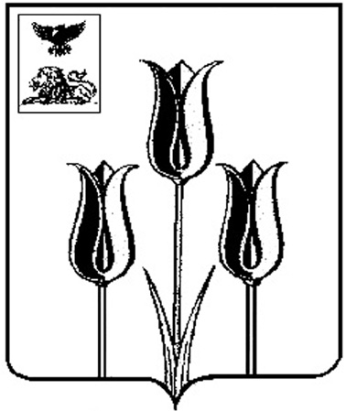

ЗЕМСКОЕ СОБРАНИЕ

РЕПЬЕВСКОГО СЕЛЬСКОГО ПОСЕЛЕНИЯ

**Р Е Ш Е Н И Е**

от 15 мая 2018 года № 264

**О внесении изменения в структуру администрации Репьевского поселения муниципального района «Волоконовский район»**

В соответствии с Федеральным законом от 6 октября 2003 года № 131-ФЗ «Об общих принципах организации местного самоуправления в Российской Федерации», Уставом Репьевского сельского поселения муниципального района «Волоконовский район», Земское собрание **решило:**

1. Внести следующее изменение в структуру администрации Репьевского сельского поселения муниципального района «Волоконовский район» (далее – структура):

- ввести в структуру должность муниципальной службы первого заместителя главы администрации Репьевского сельского поселения.

**Глава Репьевского сельского поселения С.И.Чуканова**